ОБЛАСТНОЙ ФЕСТИВАЛЬ «ДЕТСТВО БЕЗ ГРАНИЦ»

Конкурс- акция

«КОД УСПЕШНОСТИ МОЕЙ ОТЧИЗНЫ»

В рамках детского добровольческого движения
«Доброе дело»(«5Д»)

Тема: «О Родине, о подвиге, о славе»

Номинация: конкурс- акция

Возрастная категория конкурса: 14- 15 лет.

Фамилия, имя автора: Воротынцев Владимир

Возраст: 02 марта 2003 года рождения

Название детской организации:

Детское пионерское объединение имени Олега Кошевого.

Муниципальное казённое общеобразовательное учреждение «Удобенская средняя общеобразовательная школа»

Руководитель: Репрынцева Наталья Ивановна

306816 Курская область Горшеченский район

село Удобное улица Новая дом 6

Телефон- 8-4713334233
Электронный адрес udobnoe263@mail.ru

Фестиваль «Детство без границ» делает работу детских организаций, объединений целенаправленной и многогранной. Акция «О Родине, о подвиге, о славе» способствует активизации нашей работы по созданию летописи войны по воспоминаниям ветеранов.

Основные цели и задачи акции
Цель: оказание помощи ветеранам Великой Отечественной войны, одиноким пожилым людям посредством разносторонней деятельности обучающихся Муниципального казённого общеобразовательного учреждения «Удобенская средняя общеобразовательная школа»;
формирование у подрастающего поколения гражданской ответственности, уважения к старшим и сохранение исторической преемственности поколений.
Задачи:
1. Восстановление исторических и социальных связей между молодым и старшим поколением , развитие гражданственности и патриотизма в молодежной среде.
2. Разработка и проведение системы мероприятий, направленных на оказание посильной помощи ветеранам ВОВ, одиноким и пожилым людям.
4. Формирование личности молодого человека – патриота Родины, в соответствии с нравственными и духовными ценностями общества, развитие чувства гордости, глубокого уважения к ветеранам ВОВ.
5. Развитие межведомственного взаимодействия, направленного на социальную поддержку граждан пожилого возраста и инвалидов посредством добровольческой деятельности.
6. Организация совместной культурно - досуговой деятельности, развитие творческой активности молодёжи и пожилых людей.

Краткое описание проекта
Содержание проекта осуществляется в различных видах деятельности, направленных на конкретную помощь ветеранам и одиноким пожилым людям, на организацию общения. Такой подход позволяет старшему поколению получить помощь и признание своих заслуг, почувствовать себя социально - значимыми, причастными к привитию молодёжи духовно-нравственных, культурно-исторических ценностей, любви и преданности своему Отечеству.
Мероприятия, направленные на реализацию цели проекта:
1. Эстафета добрых дел «Забота»
2. Акция «Рядом живёт пожилой человек»
2.1. «Открытка ветерану». Изготовление поздравительных открыток, сувениров и поздравление ветеранов, пожилых людей и инвалидов с Днём освобождения села, с Днем защитника Отечества, Днем Победы и другими значимыми датами.
2.2. Акция «Вахта памяти».
Проведение встреч с ветеранами, участие в праздничных концертах.
Урок мужества «Не гаснет памяти свеча»
3. «Мы граждане!»
4. Акция «Я нужен Родине!».
5. Организация и проведение совместной культурно-досуговой деятельности молодежи и старшего поколения (концерты, посвященные памятным датам и государственной символике «Овеянные славой флаг наш и герб», встречи, творческие вечера, конкурсы патриотической песни).
6. Акция «Мемориал». Уход за памятниками, обелисками, возложение венков и цветов.
7. Акция «Великая Победа». Участие школьников в общероссийской акции «Георгиевская ленточка», участие в организации и проведении муниципальных праздничных мероприятий, посвященных празднованию Победы в Великой Отечественной войне.
Результаты внедрения
Ожидаемый результат. Увеличение числа ветеранов, участников, инвалидов ВОВ, тружеников тыла, одиноких пожилых людей, пожилых людей с ограниченными возможностями здоровья, получивших помощь от учащихся школы.
Результат внедрения. Участники ВОВ, пожилые одинокие люди села получили практическую помощь от учащихся в рамках акции «Чистый дом». 16 человек стали участниками культурно-досуговых мероприятий, реализуемых в рамках проекта.
Ожидаемый результат. Развитие и систематизация работы социально - ориентированного молодежного движения в Удобенской средней школе.
Результат внедрения. Формирование патриотизма и активной гражданской позиции у подрастающего поколения через участие подростков и молодежи в социально-ориентированной деятельности в рамках мероприятий и акций проекта

В год 73-й годовщины Великой Победы мы низко кланяемся всем живым героям и помним тех, кто отдал свои жизни за наше настоящее.
Что такое война, ветераны знают не понаслышке. Они её прошли, прошагали, проползли. Четыре долгих года, 1418 дней и ночей. 25 миллионов погибших человеческих жизней. Наши земляки, как и весь советский народ, защищал свою Родину. Более трёхсот односельчан остались лежать на полях сражений. А кто остался в живых вспоминали…

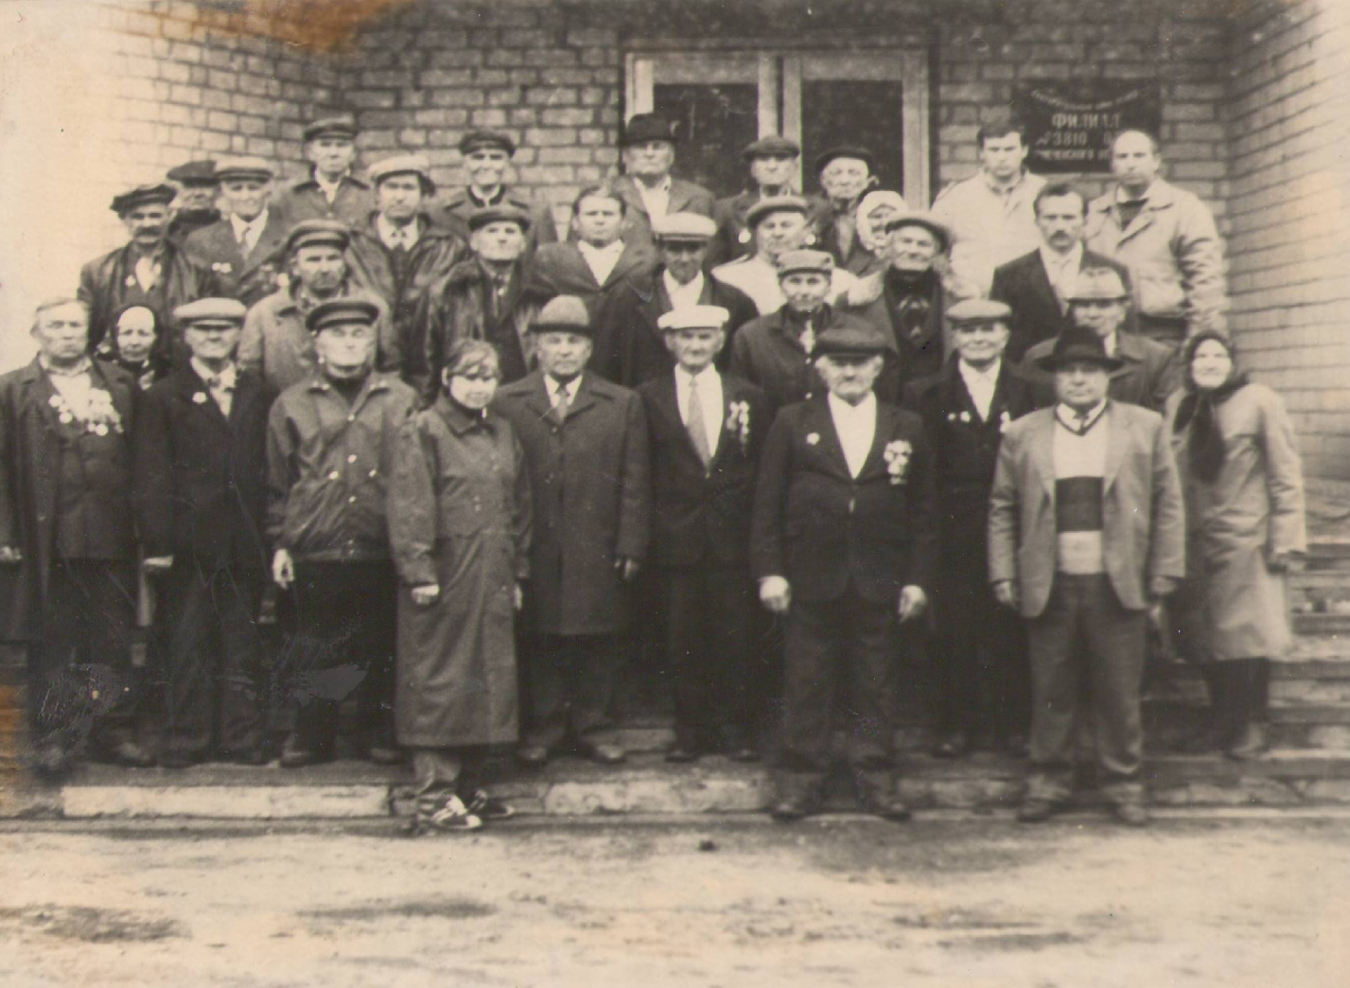
Фото ветеранов Удобенского сельсовета 1978 года.

Аниканов Филипп Иванович
Филипп Иванович родился в 1916 году в Орловской области, Новосёловском районе, с. Горенка.
В 1934 году окончил педагогический техникум. По распределению был направлен в Кромской район с. Новые - Туры учителем начальных классов. В 1935 году был направлен на курсы инспекторов РОНО в Троснянский район. Затем перевели в село Пенное. В 1939 году был призван в армию. Война застала в Средней Азии г. Байрам – Али Туркменской ССР. Участвовал в освобождении Кёнигсберга, Штеттена, Бреславы. Закончил войну под Кёнигсбергом. Награждён орденом Отечественной войны. В 1946 году Облоно направило в п. Горшечное. Работал директором в Удобенской семилетней школе. Затем в 1965 году работал учителем Ивановской средней школы. После перевода школы в с. Удобное, работал учителем истории в Удобенской средней школе по 1988 год.

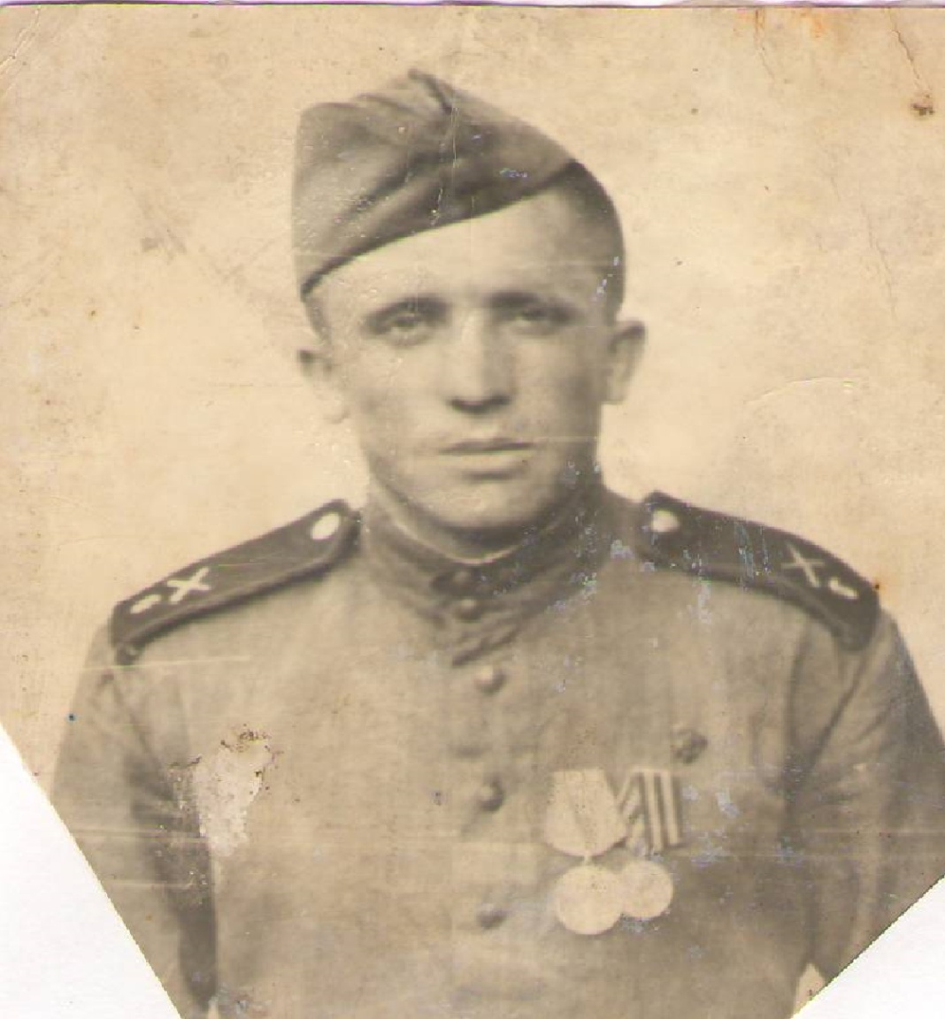

Архипов Михаил Николаевич
Когда началась война, Михаилу Николаевичу исполнилось 17 лет. Сразу отправили на Воронеж, потом на Тамбов, Саратов и на Дальний Восток. Служба началась на Дальнем Востоке. Назначили командиром связи. Освобождал города Воронеж, Харьков, Киев, Житомир, Краков. Освобождал Польшу, Румынию, Чехословакию, г. Будапешт. Форсировал реку Дунай.
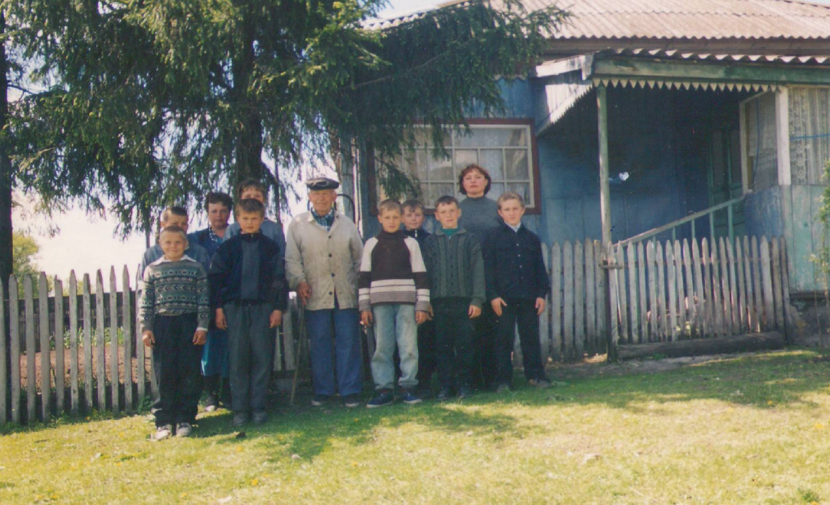
Архипов Тимофей Григорьевич
Тимофей Григорьевич родился в 1921 году в селе Удобное. Когда началась война, он, 20 – летний юноша, пошёл на фронт. Воевал с 1941 по 1945 гг. в 136 стрелковом полку 97 стрелковой дивизии. Награждён медалью
«За Победу над Германией». После завершения войны и до пенсии Тимофей Григорьевич работал в родном колхозе. Но и когда ушёл на заслуженный отдых, не переставал интересоваться делами своего села и колхоза.

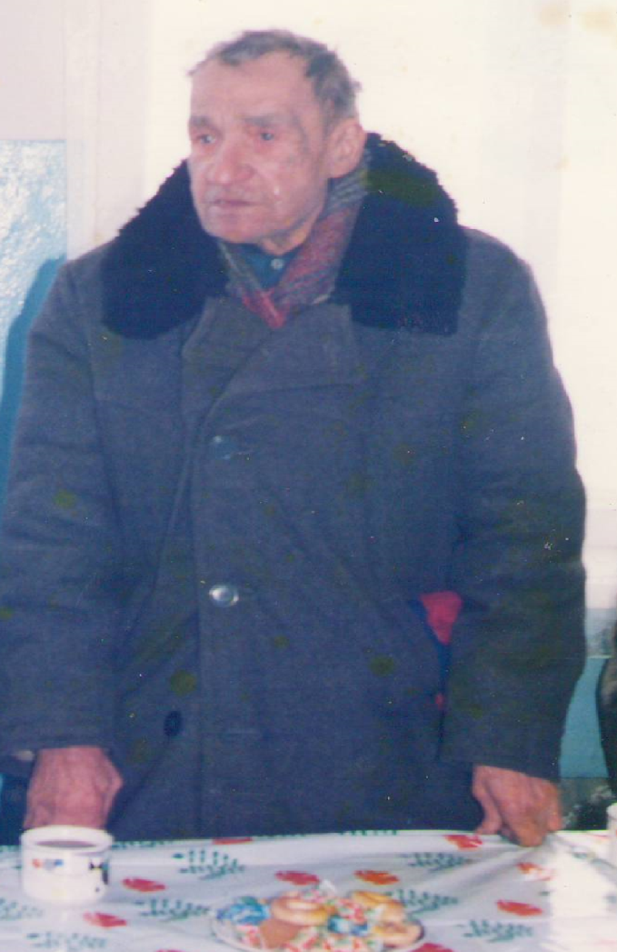

Бурцев Михаил Иванович
Михаил Иванович родился в 1922 г. в селе Ключ, Горшеченского района. В 1930 г. поступил в первый класс Ключевской неполной средней школы. В 1937 г. окончил 7 классов и поехал учиться в г. Каменск Ростовской области. В 1939 г. окончил ее и был направлен в 101 комбинат Наркомата боеприпасов в г. Каменск. Работал мастером цеха с 1939 - 41гг. В 1941 г. в августе был призван в армию, в войска связи, учился на телеграфиста. Участвовал в Сталинградской и Курской битвах, несколько раз был ранен, Награжден медалью «За боевые заслуги», «За отвагу», орденом « Славы 2 –й степени», орденом «Отечественной войны 1 степени» и юбилейными медалями. В 1945 г. был демобилизован из рядов Советской Армии по состоянию здоровья. Прибыл в село Ключ к родным. В 1946г. был избран председателем колхоза по месту жительства. В 1947г. переехал жить в Удобенский сельский совет село Просторное.
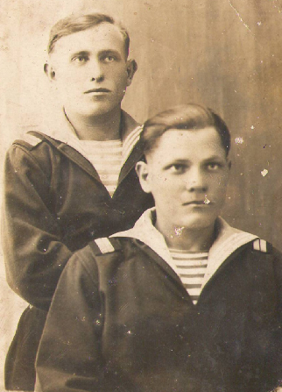

Вертиков Николай Васильевич
Николай Васильевич родился в 1925 году. Семья была многодетная, отец умер рано, и все тяготы легли на плечи матери и старших детей.
Грянула война. В 1943 году, в январе, призвали Николая в Военно – морской флот. Ему тогда исполнилось 18 лет. Белое, Балтийское, Азовское, Чёрное моря, Дунай – вот где пришлось воевать матросу. За всю войну он ни разу не был ранен, а поседел в 19 лет. Он ни разу не выстрелил из оружия, а погибнуть мог в любую секунду. Он был мотористом на тральщиках, и ему надо было постоянно находиться внизу, в машинном отделении, следить за работой моторов. Были моменты, когда в разгар морского боя хотелось выскочить наверх, но подчинялся приказу и боевой пост не оставлял. А было очень страшно! Всю войну под шквалистым огнём высаживал десанты, вывозил раненых, женщин, детей. Где он только не был! Севастополь, Керчь, Килия, Николаев, Одесса, Новороссийск – это ещё не всё. Были европейские государства: Болгария, Венгрия, Румыния, Югославия, Австрия, Чехословакия. Были многие города, населённые пункты, расположенные по Дунаю. А сколько было встреч с разными людьми! Видел он, как с большой любовью к русским воинам относились жители освобождённых сёл и городов. Не только за силу, мощь русского оружия уважали наших моряков, но и за наш загадочный характер, за удаль, за способность на немыслимые подвиги, за небывалую щедрость и доброту. Например, нигде в мире тогда негров не считали за людей, а наши ребята с ними сидели вместе за столом. Для советских воинов все были равны. Наши матросы уважали честь и достоинство других народов, какого бы цвета кожи они ни были.
Со службы Николай Васильевич возвратился в 1950 году, а не в победном 1945 – ом. Надо было очищать от мин и снарядов места прежних боёв – моря, Дунай. Пополнения не было, надо было ждать, когда подрастёт смена. И служба продолжалась военная: гибли люди и корабли от мин, как во время боёв.
Рассказывал он, что его команда была многонациональной, что был один закон – беречь и защищать каждого. Была настоящая крепкая дружба между ребятами разной национальности.
Ветеран Великой Отечественной войны, ветеран труда, награждённый многими орденами и медалями, Николай Васильевич Вертиков завещал нам беречь мир и ничего не жалеть для этого. Прошедший через страшную войну, он впоследствии не боялся никаких трудностей. «Только бы не было войны, - говорил он. – Нет такой силы, которая могла бы нас, русских, сломить и запугать». Николай Васильевич умер в 2001 году, прожив 76 лет.

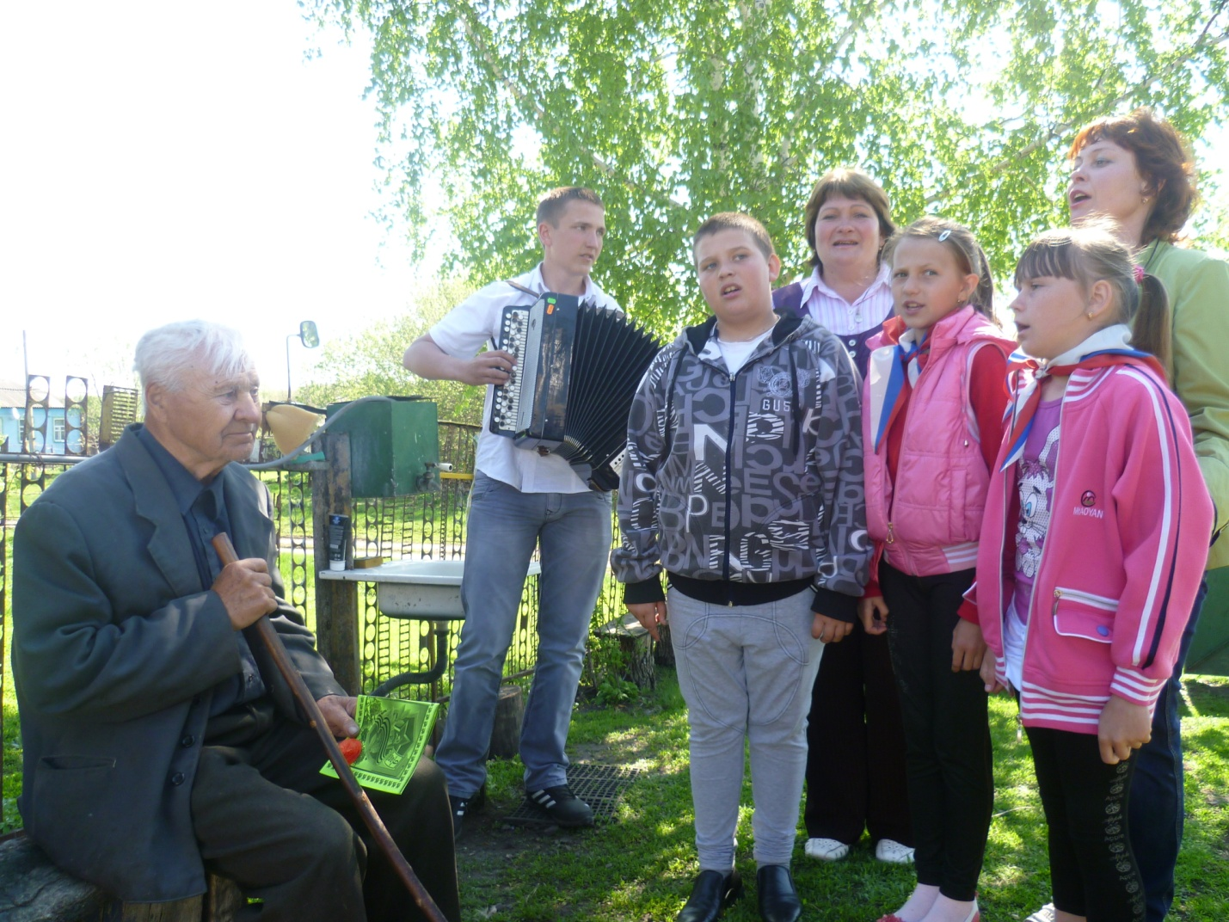
Голубятников Михаил Тихонович
Родился Михаил Тихонович 12. 11.1924г. в д. Ивановка. В 1943 году ушел на фронт. На поезде был доставлен в Елец, где формировался запасной артиллерийский полк. Здесь он обучался в течение 3-х месяцев, а затем связистом два года воевал, освобождая землю Украины, Польши, Белоруссии. Победу встретил в Чехословакии. Имеет пятерых детей и одиннадцать внуков.

Дерусов Василий Васильевич
«Это раздаётся в Бухенвальде…»
Ох, и трудная доля выпала жителю деревни Ряполово Василию Васильевичу Дерусову. В бедной крестьянской семье было много детей, а тут революция и гражданская война. Учиться Васе не пришлось. Отец сказал мальчику, мол, расписаться кое-как умеешь, а больше не нужно, управлять лошадьми можно без арифметики и чтения.
До войны Василий Васильевич работал в колхозе плотником. На второй день войны призвали в армию в саперный батальон, находившийся тогда в районе Вязьмы.
Что такое сорок первый год, хорошо известно бывалым воинам -фронтовикам, которые шутят: « Тот не настоящий солдат, который не побывал в различных переплетах первых дней и месяцев войны».
Группа наших бойцов, среди которых находился Василий Васильевич Дерусов, попала в окружение в октябре 1941 года. Пытались пробиться к своим, но немцы накрыли огнем из орудий и минометов. Василия Васильевича контузило, потерял сознание.
Горькое, обидное слово – плен. Под конвоем немцев военнопленных привели в концлагерь под Минском. Вот там-то узнал, что такое ад земной за колючей проволокой. Два с лишним года находился там Василий Васильевич, а когда наши войска подошли к Белоруссии, военнопленных отправили в известный теперь всему миру концентрационный лагерь в Бухенвальде.
Вот что вспоминал об этом Василий Васильевич:
- Увидели много бараков. Огромную трубу, из которой поднимался черный дым. Позже мы узнали, что это был крематорий, в котором сжигали тела убитых и живых военнопленных. Долго мне потом снился этот лагерь…
Тот день, когда советские танки ворвались на территорию концлагеря, на всю жизнь запомнился Василию Васильевичу Дерусову.
Комиссия тщательно разобралась, при каких обстоятельствах он попал в плен, оправдала. Солдат снова вступил в строй, чтобы мстить врагу за свои страдания и тысяч бойцов, попавших к гитлеровцам в плен.
Василий Васильевич плачет, когда слышит слова песни: «Это раздается в Бухенвальде колокольный звон…» Звон в честь убитых и умерших, заживо сожженных в крематории концлагеря. Василий Васильевич Дерусов прожил более 90 лет.

Крючков Данил Павлович
Данил Петрович родился 19.12. 1908 года. Был призван на фронт в декабре 1941 года. Командир отделения пулемётной роты, сержант Крючков в бою за деревню Астрейково получил задание прикрывать со своим отделением правый фланг батальона. Заметив накопившихся для контратаки немцев,
Крючков выдвинул один станковый пулемёт вперёд, и когда немцы поднялись в контратаку, ударил по ним с фланга. Немецкая рота дрогнула и откатилась назад, оставив на поле боя до 30 –ти человек противника убитыми. Будучи ранен в этом бою, не покинул пулемёта до тех пор, пока вражеская контратака не была полностью отбита. За время войны был трижды ранен. В августе 1941 года на Центральном фронте в наступательном бою под г. Ельня получил лёгкое ранение в спину и шею, в августе 1943 года на Центральном фронте - Смоленское направление - в наступательном бою возле г. Духовщина получил тяжёлое осколочное ранение в руку, в ноябре 1943 года в наступательном бою под г. Витебск получил тяжёлоё осколочное ранение в левую ногу, Крючков Данил Петрович удостоин правительственной награды - ордена «Красной Звезды» и ордена «Отечественной войны 2 – й степени». После войны работал в родном колхозе, поднимал колхоз после военной разрухи. Умер 18.09.1968 года.
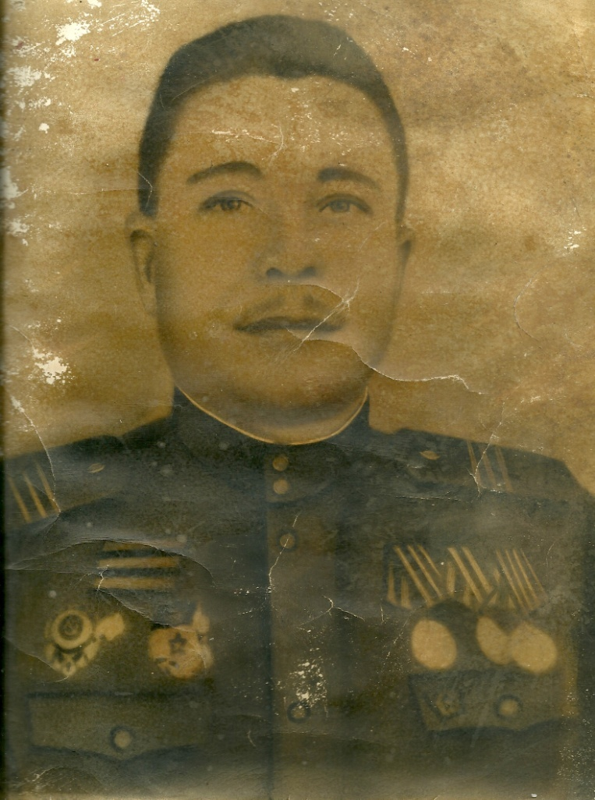

Крючков Иван Фомич
В годы Великой Отечественной войны у меня воевали два прадеда и один прапрадед: Крючков Фома Андреевич, Крючков Кузьма Фомич и Крючков Иван Фомич. Мне рассказал о них мой дед, а ему рассказывал его отец Крючков Иван Фомич.
Крючков Фома Андреевич родился в 1896 году. До войны он пас деревенских овец. Своими силами он построил дом, воспитал пятерых детей. Когда началась война, мой прапрадед ушёл добровольцем на фронт, хотя его не брали по состоянию здоровья. По словам моего дедушки, он перед уходом сказал, что должен защищать Родину. И когда добровольцев провожали на фронт, в доме собралась вся семья. Прощаясь, мой прапрадед сказал жене:
« Береги детей и внуков».
Из воспоминаний односельчанина, который также был призван на фронт, нам стал известен последний день жизни моего прадеда. Он рассказал, что перед гибелью прадеда ему приснился сон: « Я упал в погреб и не смог оттуда вылезти, наверно, я сегодня погибну в бою». После боя мой прапрадед не вернулся- это было под Ленинградом ( теперь Санкт – Петербург).
Вместе с прапрадедом ушли на фронт его два сына: Крючков Кузьма Фомич и Крючков Иван Фомич - оба они вернулись с фронта.
Старший сын Крючков Кузьма Фомич прошёл две войны - финскую и Великую Отечественную. Он воевал на танке, был серьёзно ранен, но выжил. Прошел всю войну и умер в старости.
Второй сын Крючков Иван Фомич - это отец моего дедушки. Он служил в кавалерии. Был ранен. Победу встретил в Кёнигсберге. Умер он от ранения в 1964 году. Фамилия моего прапрадеда Крючкова Фомы Андреевича высечена на стеле, которая находится в центре села Удобное.
Когда дед вспоминает о своей семье, у него невольно выступали слёзы на глазах. Мне бы очень хотелось знать, в каком месте захоронен мой прапрадед. Я посмотрела Книги Памяти, в одной из них на странице 216- ой нашла фамилию своего прапрадеда. В ней Крючков Фома Андреевич числится пропавшим без вести. Я надеюсь, что поисковики отыщут его следы.
Вот какими героями были мои предки. Я горжусь тем, что в летопись Великой Отечественной войны вписана страничка о моих предках.

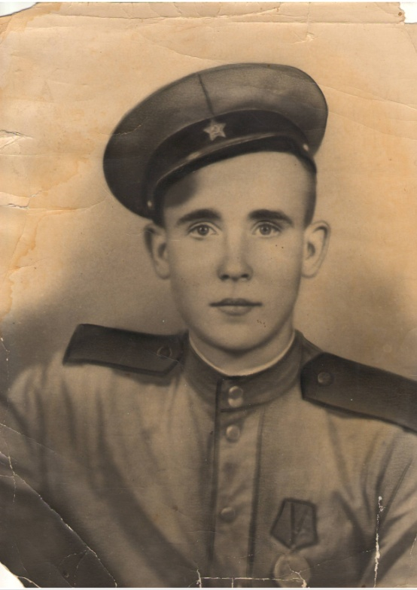

Кононов Виктор Тихонович
Защитник Отечества
Родился Виктор Тихонович в 1927 году в д. Просторное, закончил семь классов, после школы работал в колхозе. Известие о войне он встретил в поле на сенокосе. Ему тогда исполнилось всего 14 лет. На фронт Виктор Тихонович призвался в ноябре 1944 года. Служил на Урале в учебном запасном полку шесть месяцев, а затем был направлен в Монголию. Освобождал Китай, Порт –Артур. Виктору Тихоновичу, как и всем его одногодкам, пришлось служить семь лет, и он с честью прошёл свой боевой путь. Может быть, он родился под счастливой звездой, но за все военные годы он не получил серьёзных ранений, лишь один раз был контужен.
Виктор Тихонович награждён медалью «За Отвагу», которую вручал ему командующий фронтом генерал – майор Мерецков, медалью «За Победу над Японией». Весть о победе встретил в г. Пермь на Урале. Вернувшись домой, в своём селе встретил свою половинку Варвару Григорьевну. В дружной семье Кононовых воспитывалось шестеро детей. Всю свою жизнь вместе с женой Виктор Григорьевич работал в родном колхозе, и детей родители приучили к труду. В 2017 году Виктору Тихоновичу исполнилось 90 лет!

Костин Алексей Иванович
Вычеркнут из списка живых.
Алексей Иванович служил в 1 - ой танковой армии. Сражался Карастегинской группировке. Служил в противотанковой роте. В селе Милолюбка он подбил танк. Командира подразделения убило. И в этом бою Алексея Ивановича ранили. В Горшечное пришло извещение о его гибели. Он же был жив, Алексея Ивановича контузило. За этот бой он получил медаль «За Отвагу». Эта медаль была вручена ему в 1965 году. Вручали медаль в Горшеченском военкомате. А его вычеркнули из списка живых, как погибшего в селе Милолюбовка.
Потом Алексей Иванович лежал в госпитале, а из госпиталя попал в город Ровное (Западная Украина). Ему пришлось форсировать реку Сан, западный берег, а в Польше брать город Соколь. Форсировать реку Вислу в Польше в районе Сандомерский плацдарм, где он снова был ранен. Вытащили его раненого с поля боя собаки.
После того как пролежал в госпитале его направили под город Краков (Польша). После этого, не дойдя до Берлина 25 км, их часть повернула на Чехословакию. И в Праге для Алексея Ивановича закончилась война. Затем их часть перебросили в Австрию, где они встретились с американцами.
В 1947 году их часть вернули в Россию. Демобилизовался из части в 1956 году, и после всё время проработал в колхозе им. Мичурина.

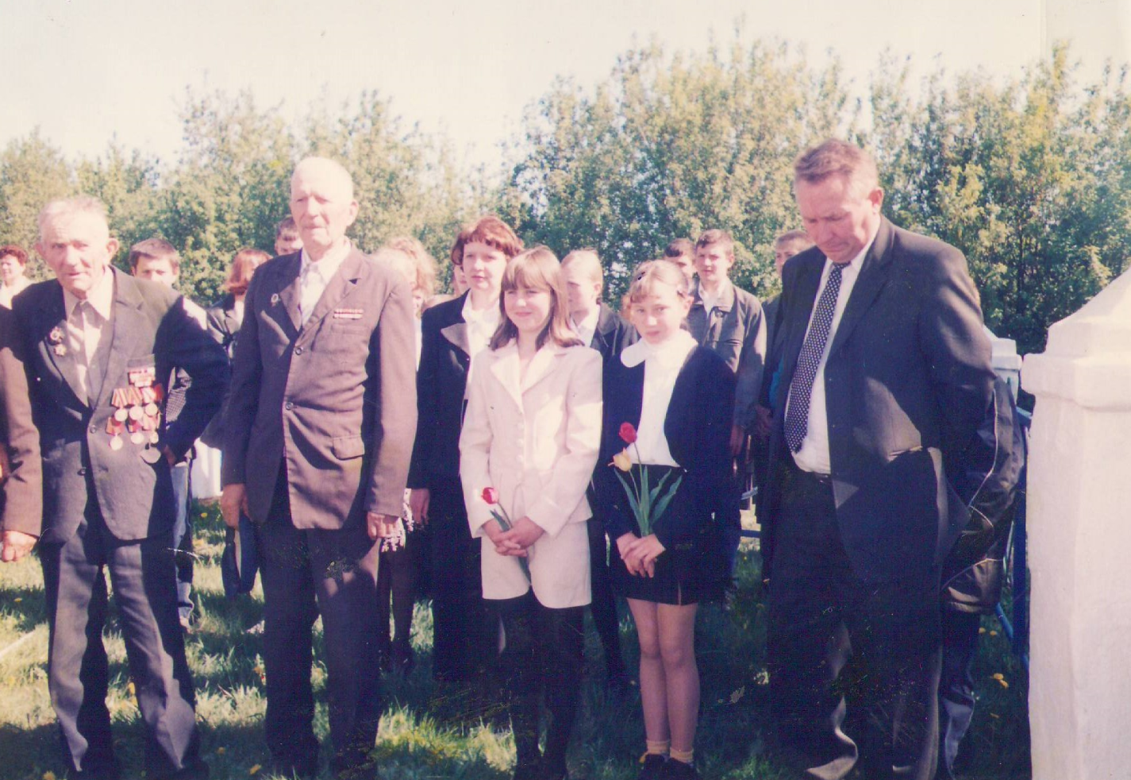
Климов Иван Герасимович
Климов Иван Герасимович родился в 1923г. До начала войны жил в Ленинграде. Когда началась война, ему исполнилось 18 лет. И как всех комсомольцев- добровольцев, его направили на фронт. Перед отправкой их обучали 10 дней в Ленинграде. Служил в пехотных войсках на Ленинградском фронте. Был ранен, лежал в госпитале «№10-54» а Казахстане. По ранению получил 2 группу инвалидности. В 1943г. после выписки из госпиталя он вернулся к обыденной жизни. За заслуги перед Отечеством имеет 13 наград, в том числе: орден «Отечественной войны 1 степени». Этот орден является самой дорогой его наградой. После войны работал трактористом, бригадиром, кладовщиком и т.д. В его памяти отчетливо встают дни Великой Отечественной войны. Иван Герасимович жил и похоронен в деревне Ивановка Курской области Горшеченского района.

От героев былых времен не осталось порой имен.
Те, кто приняли трудный бой, стали просто землей и травой.
Только грозная доблесть их поселилась в сердцах живых.
Этот вечный огонь нам завещан и одним. Мы в груди храним.
Посмотри на моих бойцов, целый свет помнит их в лицо.
Вот застыл батальон в строю, снова старых друзей узнаю.
Хоть им нет двадцати пяти - трудный путь им пришлось пройти.
Это те, кто в штыки поднимался, как один. Те, кто брал Берлин.
Нет в России семьи такой, где б не памятен был свой герой.
И глаза молодых солдат с фотографий увядших глядят.
Этот взгляд, словно высший суд для ребят, что сейчас растут.
И мальчишкам нельзя ни солгать, ни обмануть, ни с пути свернуть.

